концепция проекта
(MSF)
Концепция проекта - это модель проекта. В ней должны быть на должном уровне обобщения выделены ключевые факторы (даны ответы на ключевые вопросы). Тебе, в процессе написания концепции (подготовки модели) должно стать понятно "что делать?" и "на каком основании это делать?" - ты должен почувствовать конструкцию процесса и понять, как ею шевелить.

Содержание
1. Необходимость проекта 3
1.1. Обоснование необходимости 3
1.2. Видение проекта 3
1.3. Анализ выгод 4
2. Концепция решения 4
2.1. Цели и Задачи 4
2.2. Предположения и Ограничения 4
2.3. Анализ использования 4
2.3.1. Пользователи 4
2.3.2. Сценарии использования 5
2.4. Требования 5
2.4.1. Требования пользователей 5
2.4.2. Системные требования 5
3. Рамки 5
3.1. Функциональность решения 6
3.2. За рамками решения 6
4. Риски………………………………………………………………………….8
5. Стори………………………………………………………………………….9
6. Архитектура………………………………………………………………...10
7. Диаграмма взаимодействия………………………………………………..11

Необходимость проекта

Обоснование необходимости
Данный продукт поможет автоматизировать процесс контроля над разработкой программного обеспечения в компаниях, и будет удобен, как для разработчиков так и для ПМ, директора проекта, т.к. на одной панели приборов будет видна вся стадия разработки продукта компании, что позволит оценивать риски и видеть на каком этапе разработки сейчас находится продукт компании.

Видение проекта
KPI dashboard продукт, который на одном экране показывает данные со всех анализаторов кода, систем контроля версий и так далее.

Анализ выгод
Пользователи данного продукта получат возможность, контролировать процессом разработки их продукта ещё быстрее, лучше. И с начальной стадии следить за процессом разработки на одном экране. И по показателям понимать куда направить ресурсы.

Концепция решения

Цели и Задачи
Во взаимодействии с заинтересованными сторонами проекта сформулируйте и утвердите цели решения, на достижение которых направлен проект. Определите задачи, из которых будет складываться достижение каждой цели.
Цель: создать агрегатор данных различных анализаторов кода и систем контроль версий. (CheckMarx, AppScan, BlackDuck, Sonar, Jenkins, JIRA, uDeploy, GitHub, BitBucket, GitLab, VeraCode, Coverity, FindBugs and etc)

Создать расширяемый UI, в который можно добавлять различные агрегаторы по требованиям заказчиков.

Создать по каждому анализатору агрегатор.
Сейчас на рынке существует несколько вариантов ПО формирующих dashboard. Первая из них Hygieia. Данный продукт имеет большой функционал, потенциально очень хорош. Однако, так как он опенсорсный, он тяжело настраивается и запускается. Мы возьмем за основу его, но функционал нашего продукта будет более разнообразным, легко расширяемым и настраиваемым.

Предположения и ограничения
Изначально мы можем предложить базовый пакет коллекционеров. Расширить базовую панель можно по требованиям заказчика за определенную плату.

Анализ использования

Пользователи
Пользователи данного продукта это IT-компании, использующие в разработке своих продуктов автоматизаторы процессов тестирования, контроля. Использовать данную программу будут менеджеры проектов, product owner, SCRUM master, developers, devOps, general product director.

Сценарии использования
Добавить внутрь системы, и описания в овалах.
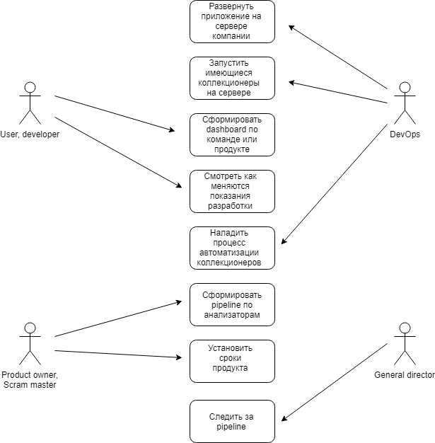

Требования

Требования пользователей
Сформулируйте требования к решению с точки зрения пользователей.
Пользователь должен ввести данные о текущих анализаторах и внутренних системах контроля кода.
Пользователь должен настроить для каждой команды свою панель приборов со своими репозиториями.
Пользователь должен настроить конфигурацию pipeline для всего продукта в целиком

Системные требования
Сформулируйте требования к решению с точки зрения среды, в которой оно должно будет функционировать после внедрения.
Система должна функционировать на серверах различного уровня.
Система должна корректно выводить ошибки о настройке.
Система должна корректно работать на всех современных браузерах.
На уровне сервера система не должна выключаться.

Бизнес требования
Создать продукт, формирующий панели проборов. Получать доход с продаж, данного продукта IT-компаниям, и получать дополнительный доход, с продажи дополнительных расширений, сделанных по требованиям IT-компании.

Нефункциональные требования
Так как будет использоваться single page application. Загрузка всего приложения будет происходить сразу и долго. Поэтому в будущем, когда все будет загружено в кеш браузера, все будет быстро прогружаться.
Система должна иметь приятный интерфейс.
Система не должна зависать и глючить.

Рамки
Рамки (scope) определяют пространство параметров, в котором будет создаваться решение, детализируя функциональность, определяя, что останется за рамками решения и указывая критерии, по которым заинтересованные лица будут судить о готовности решения. Рамки создаются на основе единого видения, являются результатом компромисса между сформулированными целями и условиями реальности и отражают приоритезацию заказчиком имеющихся требований к создаваемому решению. Частью процесса определения рамок проекта является вынесение менее важной функциональности из текущего проекта в планы на будущее.
Рамки решения (solution scope) определяют функциональность решения и его возможности (включая те, что не относятся к программному обеспечению). Возможность (функциональность, составляющая, feature) – это требуемый или желаемый аспект программного или аппаратного обеспечения. Например, предварительный просмотр перед печатью может быть возможностью текстового процессора; шифрование почтовых сообщений – возможностью почтовой программы. Сопроводительные руководства пользователей, интерактивные файлы помощи, операционные руководства и обучение также могут быть составляющими решения.
Рамки проекта (project scope) определяют объем работ, который должен быть выполнен проектной группой для поставки заказчику каждого из элементов, определенного рамками решения.
Управление рамками проекта критично для его успеха. MSF предлагает определять и фиксировать рамки решения и проекта, используя треугольник компромиссов и матрицу компромиссов проекта.

Функциональность решения
Укажите здесь функциональность в терминах возможностей (features) и функций (functions), которая будет реализована в разрабатываемом решении.
Позволяет разграничивать доступ между dashboard'ами.
Возможность конфигурации панелей приборов в зависимости от продукта. Микросервисы можно обрабатывать в отдельных панелях приборов.

Приборные панели нашего приложения упрощают способность видеть pipeline CI/CD в реальное время. Приборные панели позволяют инженерам и руководителям DevOps отслеживать работоспособность кода commit to deployment in final production. Между этими двумя точками – начало (фиксация) до завершения (prod) – информационные панели также предоставляют важную информацию об общей жизнеспособности и производительности ваших программных операций.

За рамками решения
При разработке данного продукта будет использоваться CI/CD подход. Поэтому изначально будет создан базовый продукт, в котором можно формировать Dashboard’ы по базовым и самым популярным анализаторам. Таким образом, продукт будет разрабатываться постепенно, и изначально будет реализована базовая версия.

Риски
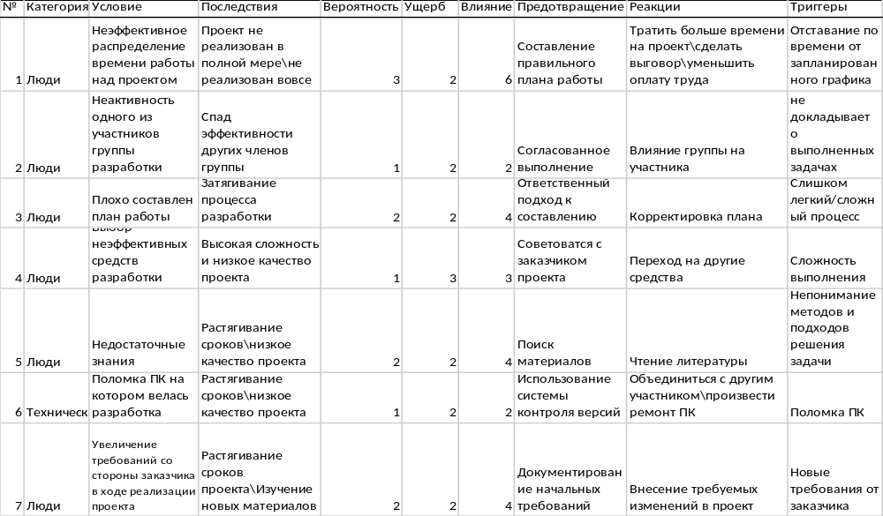

Стори
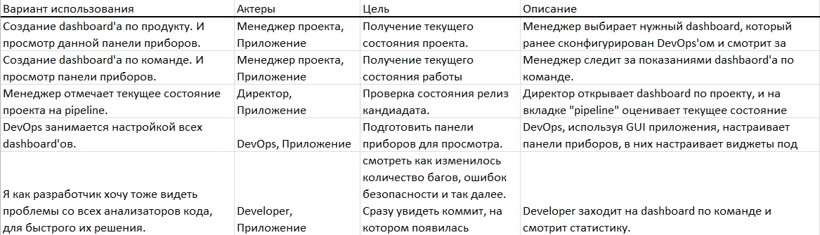

Архитектура
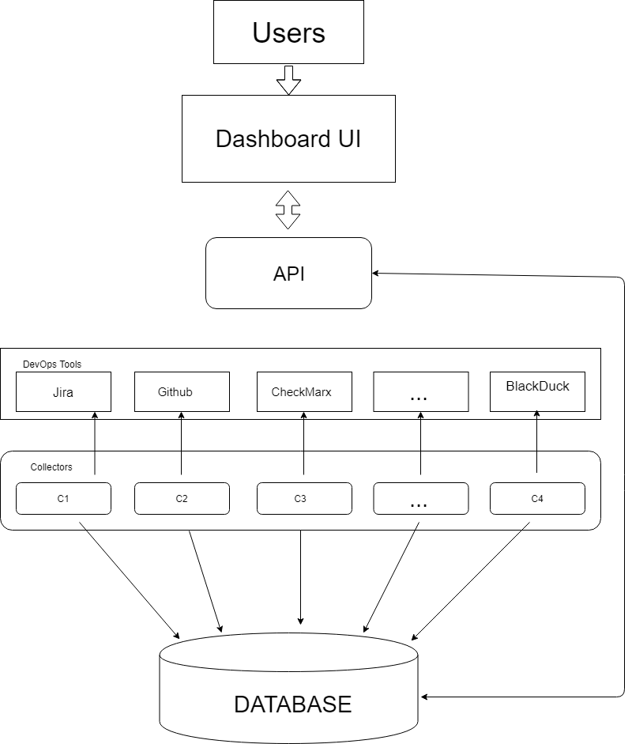

Сценарий взаимодействия настройки
Пользователь | Приложение
- Регистрация пользователя, ввод данных. Администратор ставит пользователю роль.  - DevOps или менеджер проекта – должен создать dashboard, назначить ему имя, имя приложения, выбрать к какому типу он относится, выбрать все виджеты, которые будут относится к данной панели приборов.  - DevOps или менеджер проекта Выбирает сформированный dashboard. И конфигурирует каждый виджет. При настройке виджета, выводится список всех проектов, которые были собраны Коллекционером.  - Менеджер проекта выбирает раздел панели приборов «Pipeline» и настраивает Pipeline. Устанавливает сроки, и выбирает текущее состояние. Так же это может делать devOps, потому что они занимаются CI/CD.  - При настроенном приложении, разработчик, ПМ, директор заходит в сервис, ему открывается возможность выбора панели приборов. Выбирает нужную ему панель приборов и смотрит текущие показатели его проекта. | - Проверка введенных данных.  - Сохранение данных в базу данных  1.1. Проверка правильности введенных имён  1.2. Запрос к API.  1.3. Сохранение сформированного Dashboarda в базу данных.  2.1. Запрос к API для получения данных по проекту.  - Получение с базы данных всех метрик.  - Отправка ответа GUI.  - Вывод данных в виджете.  - Открытие страницы с pipeline.  - Добавление фаз проекта(development, testing, release, deployment, functional testing, release, production)  - Выбор текущей фазы.  - Сохранение информации в базу данных  5.1 Проверка пользователя  5.2 Загрузка всех существующих панелей приборов из базы данных.  5.3 При загрузки панели приборов, запрос к базе данных и получение данных со всех анализаторов.  5.4 Вывод значений на виджеты. Каждый виджет связан с определенным анализатором.

В документе использованы материалы белых книг (white papers) “MSF Process Model”, “MSF Risk Management Discipline”, “MSF Team Model” (http://www.microsoft.com/msf), их переводов “Модель процессов MSF”, “Дисциплина управления рисками MSF”, “Модель проектной группы MSF” выполненных в 2003 году корпораций eLine Software (http://www.elinesoftware.com), а также официальных курсов Microsoft 2710B и 1846A.

